Российский и мировой рынок сахара

О динамике роста сахарной свеклы на 11.07.2016 г
Динамика роста сахарной свеклы на пробных участках в свеклосеющих хозяйствах по данным сахарных заводов в среднем по России по состоянию на 11.07.2016 г.: масса корня - 190 г. (в 2015 г. - 179 г., в 2014 г.- 216 г.), масса ботвы - 279 г. (в 2015 г. - 304 г., в 2014 г. - 335 г.).

По состоянию на 14 июля 2016 г. оптовая цена на сахар в ЮФО снизилась на 1,5% (+ 5,7% с начала года) и составила 46,50 руб./кг.
Цены промышленных производителей в мае 2016 г. составили: на сахар белый свекловичный – 37,40 руб./кг (- 0,3% за месяц, + 3,0% с начала 2016 года), на сахар белый тростниковый – 38,23 руб./кг (0% за месяц, + 30,8% с начала года).
Потребительская цена по состоянию на 11 июля 2016 г. сложилась на уровне 55,37 руб./кг и увеличилась за неделю на 0,8% (+ 5,5% с начала года).
На Нью-Йоркской товарно-сырьевой бирже наблюдалось снижение биржевых котировок на сахар - сырец. По состоянию на 13 июля 2016 г. котировки сложились на уровне 429 долл. США/т (- 5,3% за неделю).

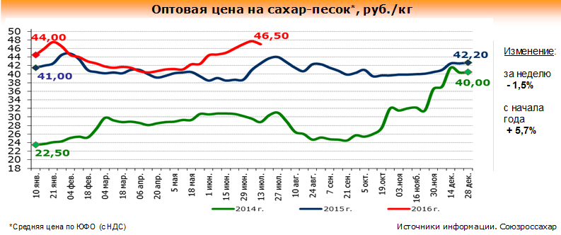

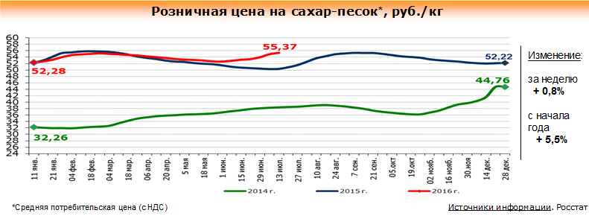

С 12 по 18 июля 2016 года потребительские цены на сахар выросли на 0,7%
C 12 по 18 июля 2016 года - в России потребительские цены на сахар выросли на 0,7%, об этом сообщили в пресс-службе Росстата. С начала июля 2016г. потребительские цены на сахар увеличились на 2.6%, а с начала года (к концу декабря 2015г.) - на 6.3%.

Алтайские антимонопольщики контролируют цены на сахар
Алтайское краевое УФАС взяло под особый контроль цены на сахар в регионе. Это связано с тем, что начинается сезон сбора урожая плодово-ягодных культур, сообщает «Алтайская правда».
Поэтому растет и спрос на сахар-песок. Чтобы исключить возможные нарушения в области ценообразование. Ведомство проводит оперативный мониторинг ситуации.
На 4 июля стоимость сахара-песка на оптовом рынке Алтайского края составила от 49,4 руб./кг до 50,8 руб./кг, средняя розничная цена - 54,8 руб./кг.

Производственные результаты "Русагро" за 2-й квартал 2016 года в сахарном сегменте
Группы компаний "Русагро" опубликовала Производственные результаты за 6 месяцев 2016г. и 2-й квартал 2016 года, согласно которым:
"Русагро" за первое полугодие 2016 года увеличил выручку на 18% по сравнению с аналогичным периодом прошлого года до с RUR 39 млрд. рублей. Выручка в сахарном бизнесе выросла на 6% до RUR 15,2 млрд. рублей.
Выручка сахарного бизнеса за 2-й квартал 2016 года по сравнению с 2-м кварталом 2015 уменьшилась на 1% с RUR 9,5 млрд. до RUR 9,4 млрд.
Операционные результаты "Русагро" за 6 месяцев 2016 года и 2-й квартал 2016 года, для сахарного бизнеса:

 | Сахарный бизнес
 | 2 квартал 2016г. | 2 квартал 2015г. | Прирост в % | 6 месяцев 2016г. | 6 месяцев 2015г. | Прирост в %
Объем производства, (тыс. тонн) | 68,5 | 96,3 | -29% | 68,5 | 183,1 | -63%
Свекловичный сахар | 5,7 | 0,0 | 0% | 5,7 | 0,0 | 0%
Сырцовый сахар | 62,8 | 96,3 | -35% | 62,8 | 183,1 | -66%
Объем продаж, (тыс. тонн) | 218,7 | 242 | -10% | 343,6 | 352,9 | -3%
Свекловичный сахар | 189,5 | 104,2 | 82% | 313,9 | 169,6 | 85%
Сырцовый сахар | 29,2 | 137,8 | -79% | 29,6 | 183,3 | -84%
Цены на продукцию, (руб/кг без НДС)
Средняя цена на сахар | 41,1 | 38,2 | 8% | 42,1 | 39,6 | 6%

Белгородская «дочка» группы «Русагро» запустила проект селекции сахарной свеклы
Компания «Русагро-Инвест», дочернее предприятие ГК «Русагро», запустила в Волоконовском районе Белгородской области селекционный центр для производства семян сахарной свеклы и планирует расширение лабораторной базы, сообщила изданию «Абирег» представитель компании Екатерина Золотухина.
Напомним, что еще в мае о том, что «Русагро» планирует реализовать проект по селекции сахарной свеклы в Белгородской области, сообщал представитель «Русагро» Сергей Трибунский
По словам Е. Золотухиной, Россия является мировым лидером по площадям посевов сахарной свеклы, но около 96% семян импортируется. При этом ежегодно затраты на эти цели составляют почти 135 млн. долларов. ГК «Русагро» имеет крупный свекловичный дивизион, но вынуждена закупать семена за рубежом, так как отечественного промышленного семеноводства нет. Кроме того, как отметили в компании, импортные гибриды плохо приспособлены к российским условиям: корнеплоды подвержены болезням, предрасположены к гниению. Это, в свою очередь, снижает объем и качество урожая.
Для повышения показателей свекловичного производства «Русагро» сделало ставку на собственную селекцию. В марте этого года была создано ООО «НПО «Русагро-Семена». По словам Екатерины Золотухиной, в настоящее время закуплено оборудование и специалисты приступили к исследовательской работе.
Сейчас центр функционирует на базе производственных площадей компании в Волоконовском районе. В ближайшее время будет построен отдельный селекционный центр, где соберут большую лабораторную базу. Проект находится на согласовании. Объем инвестиций Золотухина не озвучила.
Партнерами «Русагро» в создании селекционного центра выступают Сколковский институт науки и технологий, ВНИИСС им. Мазлумова, ИОГен и другие ведущие институты.
«Специалисты центра «Русагро-Семена» разработали программу, в ходе которой за 10 лет планируется создать инфраструктуру селекционного центра, а также создать и зарегистрировать в Госсорткомиссии 10 высококонкурентных гибридов сахарной свеклы и организовать семеноводство их родительских компонентов», – привела слова гендиректора НПО «Русагро-Семена» Владимира Дерюгина собеседница агентства.
ГК «Русагро» – агропромышленный холдинг, развивающий сахарное, жировое, мясное и сельскохозяйственное бизнес-направления. Сахарное направление объединяет семь предприятий, располагающихся в Черноземье. Выручка ГК «Русагро» в 2015 году составила 72,5 млрд. рублей.

Качество сахарной свеклы будет определяться по новой Методике
7 июля т. г. в Минсельхозе России состоялось заседание Научно-технического совета, на котором была рассмотрена и утверждена Методика "Методические указания по организации производственного испытания гибридов свеклы сахарной".
Целью разработки методики производственных испытаний является унификация правил и методов оценки используемых на посев гибридов сахарной свеклы, позволяющих оптимизировать сортовой состав зоны свеклосеяния по критерию максимального выхода сахара с гектара, сообщает Союзроссахар.
Полученные данные будут проанализированы Минсельхозом России, Союзроссахаром и Всероссийским НИИ сахарной свеклы и сахара им. А.Л. Мазлумова.
На основании производственных испытаний будут составлены рекомендации по использованию наиболее эффективных семян гибридов сахарной свеклы в следующем году, а также сформированы задания для отечественных селекционеров по разработке новых гибридов.
В текущем году, в отличие от предыдущих лет, практически во всех регионах зафиксированы факты массового поражения посевов сахарной свеклы корневой гнилью и фузариозом - в основном на гибридах иностранной селекции.
В последние годы, Россия ежегодно импортирует на посевную кампанию более 90% семян гибридов сахарной свеклы.
В рамках выполнения поручения Президента Российской Федерации В.В. Путина по вопросу снижения уровня импортной зависимости по семенам Федеральное агентство научных организаций (ФАНО России) совместно с Минсельхозом России и Союзроссахаром разработали проект целевой программы развития селекции и семеноводства сахарной свеклы в Российской Федерации.
Программа призвана помочь селекционерам, частному бизнесу в ближайшие годы создать и начать промышленное производство устойчивых к болезням гибридов сахарной свеклы, что позволит не только снизить отраслевой риск, но и повысить эффективность отрасли за счет увеличения выхода сахара с гектара.
Вышеназванная Методика размещена на сайте Союзроссахара.

Краснодарский край

Краснодарский край в 2016 году планирует увеличить производство свекловичного сахара на 6%
Краснодарский край может увеличить производство свекловичного сахара на 6% - до 1,2 млн. тонн в 2016 году, передает "Интерфакс" со ссылкой на сообщение Союза сахаропроизводителей России (Союзроссахар).
Согласно сообщению, в текущем году заготовка сахарной свеклы в крае (с учетом закупки из Ставропольского края и Ростовской области) ожидается на уровне около 10 млн. тонн, и будет производиться на всех 16 кубанских заводах.
Так, в текущем году после трехлетнего простоя начнет работу Тимашевский сахарный завод и после двухлетнего простоя - Курганинский сахарный завод, оба принадлежат концерну "Покровский".

Краснодарский сахар из свеклы нового урожая появится на рынке в первой декаде августа
По информации Ассоциации "Кубаньсахарпром" в предстоящем производственном сезоне переработка сахарной свеклы урожая 2016 года в крае будет осуществляться на всех 16-ти сахарных заводах.
Согласно графику уборки и заготовки сахарной свеклы урожая 2016 года, согласованному с сельхозпредприятиями и утвержденному Заместителем главы администрации (губернатора) Краснодарского края, пуск сахарных заводов края намечен на: Тбилисском – 26 июля, Гулькевичском и Динском - 28 июля, Выселковском, Каневском и Павловском – 31 июля текущего года.
Остальные 10 сахарных заводов будут пущены в период с 1- 6 августа.
Состояние посевов сахарной свеклы в крае удовлетворительное. Вес корня на 21 июля т. г. составил 465 г, что на 41 г выше прошлогоднего, сахаристость свеклы в среднем - 14,58%, в прошлом году на эту дату сахаристость составила - 13,45%.
Благодаря росту посевов свеклы в крае на 16% до 181 тыс. га, ожидаемая заготовка свеклы в крае увеличится на 20% и составит около 8,0 млн. тонн, а с учетом свеклы из Ставропольского края и Ростовской области на сахарные заводы края поступит около 10,0 млн. тонн свеклы.

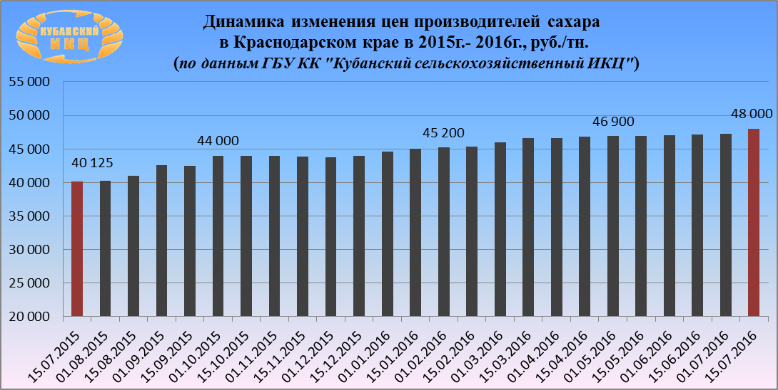

На 15.07.2016г. по данным ГБУ КК «Кубанский сельскохозяйственный ИКЦ» средняя цена производителей сахара в Краснодарском крае составляет 48 000 руб. за 1 тн. По сравнению с аналогичным периодом 2015г. увеличение составило +19,6%.

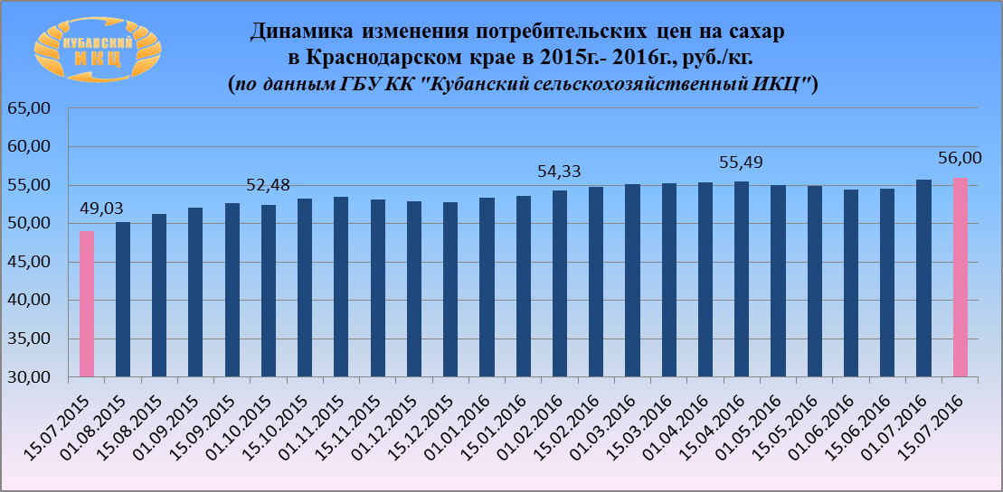

На 15.07.2016г. по данным ГБУ КК «Кубанский сельскохозяйственный ИКЦ» средняя потребительская цена за 1 кг. сахара составляет 56 руб. 00.коп. По сравнению с аналогичным периодом 2015г. увеличение составило +14,2%.

Индекс потребительских цен на сахар в Краснодарском крае (по данным krsdstat)
Наименование | 2016г.
 | 27 июня к 20 июня | 4 июля к 27 июня | 11 июля к  4 июля | 18 июля к  11 июля
Сахар-песок | 101,1 | 103,8 | 100,8 | 99,95

Потребительские цены на сахар в Краснодарском крае и отдельных городах (по данным krsdstat)
Город | Средние цены за кг., руб. |  | % изменение
 | 20.07.2015 | 18.07.2016
Краснодарский край | 51,32 | 57,06 | +11,18
Краснодар | 52,12 | 56,62 | +8,63
Армавир | 47,43 | 54,24 | +14,36
Ейск | 52,15 | 60,77 | +16,53
Новороссийск | 51,31 | 55,86 | +8,87
Сочи | 56,27 | 57,94 | +2,97
Туапсе | 50,64 | 60,55 | +19,57

По данным Краснодарстата на 18.07.2016г. по сравнению с 20.07.2015г. отмечено повышение средней потребительской цены на сахар в наблюдаемых городах в пределах от +2,97% до +19,57%.

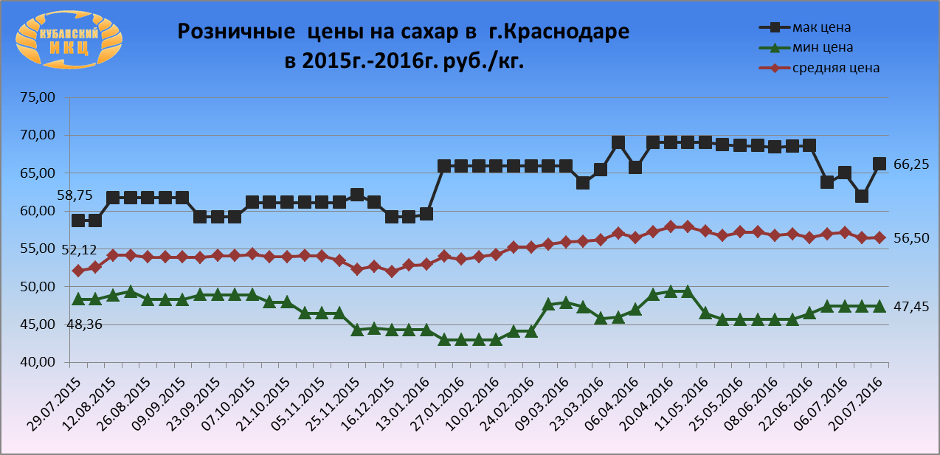

Средние розничные цены на сахар в г. Краснодаре на 20.07.2016г. сложились следующим образом: максимальное среднее значение потребительской цены на сахар составило 66 руб. 25 коп. Минимальная цена за 1 кг. сахара в столице Кубани равна 47 руб. 45 коп. Средняя розничная цена 1 кг. сахара установилась на уровне 56 руб. 50 коп., что выше по сравнению с 29.07.2015г. на 8,4%.

Мировой рынок сахара

Czarnikow" прогнозирует мировой дефицит сахара в размере 9,8 млн. тонн в сезоне 2016/17гг.
Известный лондонский трейдерский дом "Czarnikow" прогнозирует мировой дефицит сахара в размере 9,8 млн. т в сезоне 2016/17гг, что чуть меньше ожидаемого дефицита в 12,5 млн. на текущий сезон 2015/16гг, сообщает "Рейтер".
Аналитики "Czarnikow" считают, что совокупный дефицит за два сезона практически полностью обнулит все запасы сахара, накопленые за предыдущие четыре профицитных года.
По этой причине "Czarnikow" ожидает, что волатильность цен будет расти в ближайшие месяцы, и более высокие цены сохранятся в краткосрочной и среднесрочной перспективе.
Согласно прогнозу "Czarnikow" мировое производство сахара вырастит в сезоне 2016/17гг. до 177,8 млн. тонн, а в текущем сезоне 2015/16гг. составит примерно 172,9 млн. тонн.

USDA увеличил прогноз производства сахара в США в сезоне 2016-2017гг.
Департамента сельского хозяйства США (USDA) увеличил прогноз производства сахара в США в сезоне 2016-2017гг. на 250,896 коротких тонн (226,796 тонн - Sugar.Ru) в пересчете на сахар-сырец (strv), или 2,9%, за счет увеличения объемов производства в штате Луизиана, исходя из данных июльского доклада, размещенного на сайте USDA. Общий объем производства сахара в сезоне 2016-2017 (октябрь-сентябрь) ожидается 8,961 млн. коротких тонн (strv) (8,129 тонн - Sugar.Ru), по сравнению с 8,71 млн. коротких тонн прогнозируемых в июне.
Луизиана является вторым по величине в США производителем сахара из сахарного тростника. По оценкам в штате будет произведено до 1,604 млн. коротких тонн, что на 7,3% выше, чем в июньском прогнозе и на 12,7% выше, чем в сезоне 2015-2016 гг.
В штатах Флорида и Техас (занимают первое и третье место в США по объемам производства сахара из тростника), также ожидается увеличение производства на 20 тыс. тонн до 1,99 млн. и 135 тыс. коротких тонн соответственно.
Общий объем производства сахара из сахарного тростника в США в сезоне 2016-2017гг. прогнозируется на уровне 3,769 млн. коротких тонн (3,419 тонн - Sugar.Ru), что на 149 тыс. коротких тонн больше предыдущих оценок. Производство сахара из сахарной свеклы оценивается на уровне 3,769 млн. коротких тонн (3,419 тонн - Sugar.Ru), что также на 102 тыс. коротких тонн больше июньских прогнозов.

В Великобритании повысят цену на сахарную свеклу на 9% в 2017/18 МГ
Закупочные цены на сахарную свеклу в Великобритании могут вырасти в 2017 году на 8,4%. Такой бонус хозяйства получат при условии, что цены на сахар в ЕС будут оставаться на высоком уровне. Об этом сообщает Farmers Weekly .
Фермерам предлагают гарантированную минимальную цену в 22 фунта/т (1829,3 руб./т - Sugar.Ru) в течение сезона 2017/18гг. после нескольких лет падения цены до уровня текущего года - 20,30 фунтов/т (1687,9 руб./т).
British Sugar предлагает контракты на один или три года включая бонусы, которые будут выплачиваться, если цены на сахар в ЕС поднимутся до уровня 475-700 евро/т (33106,2-48788,1 руб./т) в течение маркетингового года.
Рост цен на сахарную свеклу начнется после завершения переговоров между British Sugar и NFU (National Farmer Union). Сотрудничество будет осуществляться по двум предложенным вариантам:
1) контракт сроком на 1 год: 10% от выручки сахара, если цена на сахар будет превышать 475 евро/т (33106,2 руб/т), будет выделено производителям как маркетинговый бонус;
2) контракт на 3 года: 25% выручки от сахара будет выделено производителям как маркетинговый бонус.
«Когда рыночные условия хорошие, наши производители будут получать маркетинговые преимущества. Это бесспорно указывает на уровень конкуренции среди фермеров, работающих с British Sugar, а также повысит наши позиции на рынке с высоким уровнем конкуренции»,- сказал Колм Маккей, директор по сельскому хозяйству British Sugar.
В свою очередь, руководитель сахарного направления NFU, Уильям Мартин добавил, что:
«Консолидация сахарного рынка, а также возможность многолетних контрактов, позволит производителям планировать и инвестировать в будущее».
Напомним, что компания British Sugar Corporation, была сформирована в 1936 году, когда британский парламент национализировал отрасль производства сахара, и объединил все сахарные заводы в British Sugar Corporation. На данный момент корпорация включает в себя 13 отдельных компаний и 18 заводов по всей стране.

Несладкая жизнь в Бразилии: куда пропал сахар?
Бразилия – крупнейший в мире производитель сахара, но сегодня потребители в стране столкнулись с его нехваткой и рекордным ростом цен. Разгадка довольно проста: большая его часть отправляется на экспорт.
Абсолютные ценовые рекорды
Эталонная цена на кристаллический сахар, одного из множества подсластителей, используемых в пищевой индустрии, выросла на 83% за прошлый год, – сообщает Bloomberg. Стоимость товара взметнулась после того, как крупнейшие производители страны переориентировались с производства белого сахара на экспорт необработанного сырья. Поставки за рубеж растут значительными темпами на фоне реального снижения.
Рост цен, который прибавился к национальной инфляции, сделал жизнь бразильцев горче, сегодня они столкнулись с наихудшей рецессией за десятилетия. Местные производители продуктов питания и напитков борются за поставки и теперь платят надбавку к международным ценам, которая превышает в четыре раза прошлогоднюю.
Кристаллический сахар прибавил 13% в июне до 87.29 реалов ($26.35) за 50 кг мешок, согласно данным Университета Сан-Пауло. 24 июня цена достигла абсолютного максимума в 87.2 реалов.
Равнение на экспорт
Производители решили частично оказаться от производства белого сахара, продажа которого ориентирована на внутренний рынок. Представитель Cofco Agri, одного из крупнейших игроков отрасли, отметил, что отказ от его производства на четырех своих заводах – исключительно техническое решение, поскольку их заводы недостаточно эффективны. Внутренние поставки белого сахара были сокращены на 300, 000 метрических тонн, но, как уверяют представители компании, поставки сахара-сырца вырастут в том же объеме до 1.2 млн. тонн. Второй отраслевой гигант USJ сократил поставки зарубеж на 50,000 тонн до 220,000.
Эти сокращения – всего часть от 7.7 млн. тонн, потребляемых в Бразилии, но совместно с ограничениями всех участников отрасли, это может оказать влияние на внутренний рынок, надеются они.
Наценка на белый сахар за доставку в течение следующего года выросла более чем до $40 за тонну к сырцу (который торгуется на товарной бирже в Нью-Йорке), в прошлом году она составляла $10. Производители продуктов питания и напитков страдают от поставок, которые были отложены ранее в этом году на фоне ожиданий хорошего урожая. «Теперь сильный экспорт, но склады пустуют», – сетуют они.

Индия: Цены на сахар за год выросли на 16,79%
Годовая инфляция в Индии ускорилась в июне до 5,77%, достигнув максимального значения с августа 2014 года, передает Министерство статистики и выполнения программ страны, сообщает "TrendEconomy.ru". Сахар вырос на 16,79%. Ранее Sugar.Ru уже писали о решении Правительства Индии ввести пошлину на экспорт сахара, в том числи и для предотвращения дальнейшего роста местных цен на сахар.

Беларусь: Производство сахара в июне 2016 года составило 70,6 тыс. тонн
Согласно анализу данных Национального статистического комитета Республики Беларусь, производство сахара в стране составило 70,6 тыс. тонн. За январь- июнь 2016г. в Республике Беларусь промышленное производство сахара составило 220,3 тыс. тонн, что на 25% больше чем аналогичный показатель в 2015г.
Согласно данным, полученным Sugar.Ru в Национальном статистическом комитете Республики Беларусь: В июне 2016г. средняя потребительская цена на сахар-песок равнялась 15967 бел. рублей за 1кг. (51,09 руб./кг по текущему курсу ЦБ РФ).

Украина: Производство сахара может вырасти до 2 млн. т
Украина в 2016-2017 маркетинговом году произведет около 1,7 млн. т сахара по сравнению с 1,43 млн. т в 2015-2016 МГ. Об этом свидетельствуют прогнозные данные Министерства аграрной политики и продовольствия по производству сахара в 2016-2017 МГ.
"Будет произведено около 1,7 млн. т сахара, что является достаточным для обеспечения внутреннего спроса", - сказано в сообщении.
В министерстве прогнозируют, что, с учетом начальных запасов и объемов внешней торговли, в том числе в рамках договоренностей с Евросоюзом, предложение на внутреннем рынке составит около 2,05 млн. т, при потребности внутреннего рынка на уровне 1,6 млн. т.
Директор департамента продовольствия Минагрополитики Николай Мороз считает, что указанные факторы, вместе с достаточными объемами переходных остатков свидетельствуют о стабильной ситуации на рынке сахара.
В свою очередь, достаточные объемы сахара на внутреннем рынке подтверждается и стабильной ценовой ситуацией.
По данным Госкомстата, в течение ноября 2015 - июня 2016 года оптово-отпускные цены производителей и розничные цены на сахар снизились на 9,2% и 11,8% соответственно. Реализованные объемы сахара составляли 5,8% его внутреннего потребления.
Показатель потребления сахара населением имеет постоянную тенденцию к ежегодному снижению: в 2011 году потребление сахара на одного человека составляло 38,5 кг в год, в 2014 году - 36,3 кг в год.

Украина: По состоянию на 19 июля оптово-отпускные цены на сахар продолжают снижаться
В Украине цены на сахар постепенно снижаются под давлением низкого спроса, сообщает "Укрцукор".
По состоянию на 19 июля этого года сахарные заводы реализуют сахар по оптово-отпускной цене 12,50-13,00 грн./кг (31,78-33,05 руб./кг по текущему курсу ЦБ РФ), что ниже как уровня прошлой пятницы.
За неделю минимальные цены на сахар уменьшились 0,8%, а максимальные - на 0,79%. Улучшение курса гривны к доллару не смогло компенсировать удешевление сахара в гривневом эквиваленте - экспортная цена снизилась с 508-528 долл./т на 15.07.2016г. до 504-523 долл./т (31810-33009 руб./т) на 19.07.2016г.

Молдавия: Осенью прогнозируется дефицит сахара
Молдова к осени 2016 г. может столкнуться с дефицитом сахара в 19-20 тыс. т из-за потерь посевов свеклы в связи с недавними заморозками. Об этом говорилось на заседании Совета по товару "Сахарная свекла, сахар и продукты переработки".
Как сообщил председатель Ассоциации сельхозпроизводителей UniAgroProtect Александр Слусарь, "дефицит повлияет на цены на сахар, что скажется негативно на крупных местных товаропроизводителях, таких как Bucuria и Franzeluta".
"Оптимальное время для сева сахарной свеклы уже прошло, поэтому многие фермеры пересеяли этой культурой только часть угодий, пострадавших от заморозков, а остальную использовали для сева других культур", - сказал он.
Засушливое лето 2015 г. привело к снижению урожая сахарной свеклы по сравнению с 2014 г. вдвое - до 551,6 тыс. т.
"В 2016 г. из-за заморозков свекловоды потеряли приблизительно 7-8 тыс. леев с гектара. Только в Дондюшанском район замерзло 600 га посевов сахарной свеклы", - сообщил Слусарь.

В Казахстане продолжается ажиотаж на сахар
Ажиотаж на сахарном розничном рынке на востоке Казахстана продолжается, несмотря на все уговоры исполнительной власти и антимонопольного ведомства «прекратить ценовой беспредел».
Из розничной торговли сахар начал исчезать пару недель назад, а в редких магазинах, где он появляется, цена постепенно выросла с 260 тенге (48,43 руб./кг) до 410 тенге за 1 кг на утро 18 июля (76,37 руб./кг) . В ряде магазинов Усть-Каменогорска (областной центр) сегодня сахар появился по 450 тенге за 1 кг (83,82 руб./кг).
«Сахарный ажиотаж создан искусственно», - считает глава департамента комитета по регулированию естественных монополий и защите конкуренции по ВКО Кайрат Уразбаев.
Как отметил руководитель ведомства, на специальном совещании предпринимателям разъяснили, что в соответствии с законодательством РК недопустимо необоснованное завышение цен. Если подобные факты будут зарегистрированы, то последует наказание.
«В конце прошлой недели оптовики нас заверили, что на этой неделе 18 вагонов в сахаром поступят в регион, так как за них они уже заплатили», - проинформировал К.Уразбаев.
Он также рассказал, что со слов сахарных оптовиков, закуп продукции производится на трех сахарных казахстанских заводах, один из которых сейчас на ремонте. Два работающих завода, якобы, - занимались поставками сахара в Таджикистан, а теперь - в Россию, но обещают обязательно выполнить «восточноказахстанский заказ».
В свою очередь в региональной Палате предпринимателей пообещали к вечеру предоставить свою информацию по «сахарному ажиотажу» и его причинам.
Справка: По мнению участников российского рынка сахара, текущая ситуация отразилась и на российском рынке. В конце прошлой недели отмечался повышенный спрос на сахар в приграничных с Республикой Казахстан регионах России, что стимулировало дополнительные вагонные поставки сахара в эти регионы.
По итогам производственного сезона 2015 года было произведено 11,2 тыс. тонн сахара из сахарной свеклы и 200 тыс. тонн из тростникового сахара-сырца, который импортируется в рамках льготного режима, т.е. без уплаты ввозных таможенных пошлин.
За последние годы аналогичная ситуация в Республике Казахстан складывалась в 2011 году, когда из России было экспортировано около 250 тыс. тонн белого сахара.
По мнению участников российского рынка текущая ситуация в Казахстане может измениться только при увеличении уровня производства свекловичного сахара в странах ЕАЭС.
По данным Евразийской сахарной ассоциации в производственном сезоне 2016/2017 гг. в странах ЕАЭС производство свекловичного сахара ожидается на уровне 6,0 млн. тонн, при потреблении в 6,6 млн. тонн.

Казахстан: производство сахара и патоки в июне 2016 года выросло на 20,62 %
Согласно анализу данных Статкома Казахстана, производство сахара и патоки в июне 2016 года выросло на 20,62 % и составило 46083 т ( в 2015 году - 58079 т , в 2014 году - 30214 т ). Всего с начала 2016 года произведено 214994 т сахара и патоки, что значительно опережает уровень прошлого года - 150,3 тыс. тн. На текущий месяц производство этой товарной группы с начала года является максимальным за последние пять лет.

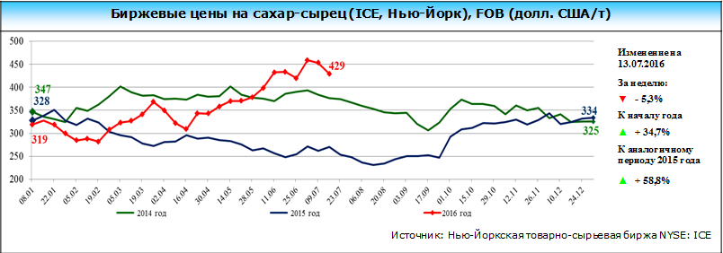
На Нью-Йоркской товарно-сырьевой бирже наблюдалось снижение биржевых котировок на сахар - сырец. По состоянию на 13 июля 2016 г. котировки сложились на уровне 429 долл. США/т (- 5,3% за неделю

